Materialer:

Slinky

Læringsmål:

Kende begreber og Bølgeegenskaber

# Begreber

Energi: Bølger flytter energi ikke masse.

Længdebølger: En længdebølge går på langs med udbredelsesretningen. (f.x. lydbølger)

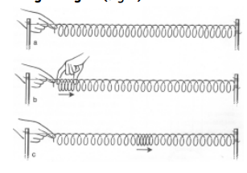

Tværbølger: En tværbølge går på tværs af udbredelsesretningen. (Vandbølger, radiobølger mm)

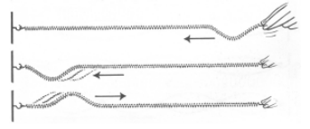

Amplitude:  en svingnings største udsving i forhold til ligevægtsstillingen, dvs. i forhold til et nulpunkt, en middelværdi, en lodret eller vandret hvilestilling fx udtryk for et svingende penduls yderstilling eller for en bølges højde i forhold til ”nulpunktet”

Bølgelængde: Afstand mellem to bølgetoppe

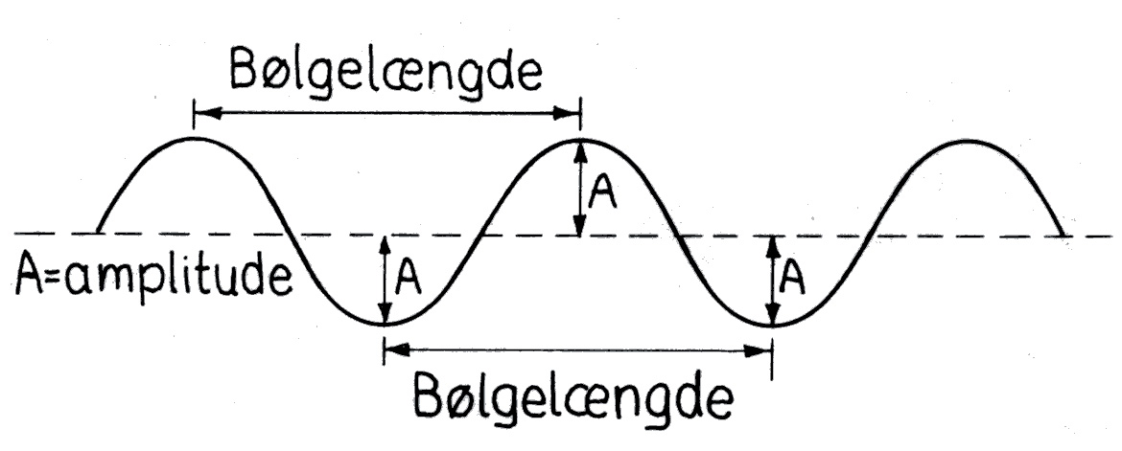

Frekvens: Det antal gange noget gentages eller sker i hver af et større antal lige lange tidsperioder. Si enheden er Hz. Hz = svinginger/sek

Hastighed: $Hastighed=\frac{afstand}{tid}$

Bølgeformlem: $V(\frac{m}{s})=Bølgelængde \left(λ\right)·Frekvens (Hz)$. Bruges til at beregne, enten bølgens fart, frekvens eller længde. (Kender du 2 oplysninger, kan den sidste beregnes)

Dæmpet (harmonisk) svingning: Hvis der er et energitab, oftest pga. gnidning, kaldes svingningen dæmpet, og den vil "dø ud", idet amplituden bliver mindre og mindre. Men bølgelængden er konstant (Derfor ordet hamonisk)

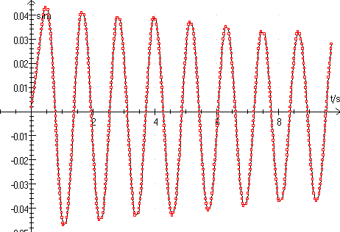 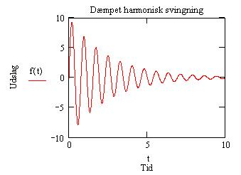

# Forsøg med slinkyfjederen:

Hold fjederen udstrakt mellem 2 personer. (Pas på ikke at strække fjederen for meget så den ikke går i stykker. I må heller ikke bare slippe begge ender, for så bliver de filtret)

# Lav følgende

1. Person A: Lav en tværbølge, og lad den løbe hele vejen over til person B.  
   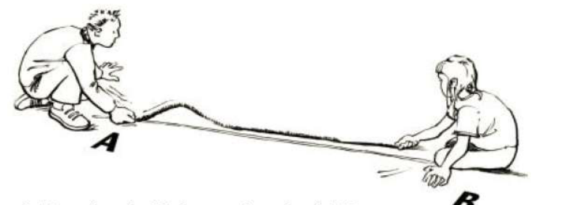  
   Hvad sker der, når bølgen rammer person B?  
   Hvad vej bliver bølgen returneret?  
   Hvad er bølgens fart.
2. Person A & B: Lav en tværbølge hver. Amplituden skal være til samme side.  
   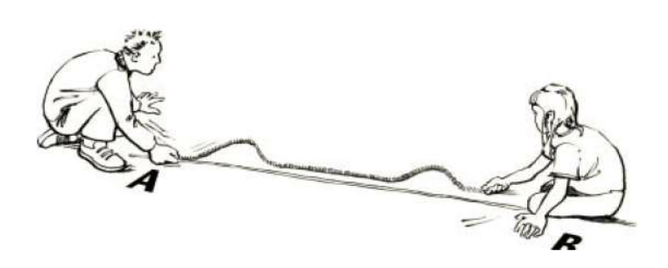  
   Hvad sker der når de 2 bølgetoppe rammer hinanden? (Gør det et par gange, for at være sikker på hvad der sker?
3. Person A & B: Lav en tværbølge hver - men denne gang skal amplituden være modsat af hinanden.  
   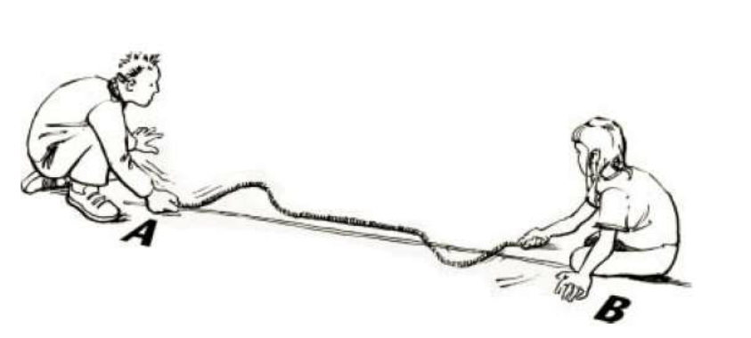  
   Hvad sker der når de bølgetoppen rammer bølgedalen? (Gør det et par gange, for at være sikker på hvad der sker?
4. Person A: Lav en længdebølge: (Lav en sammentrækning af ca 10 ”ringe”  
   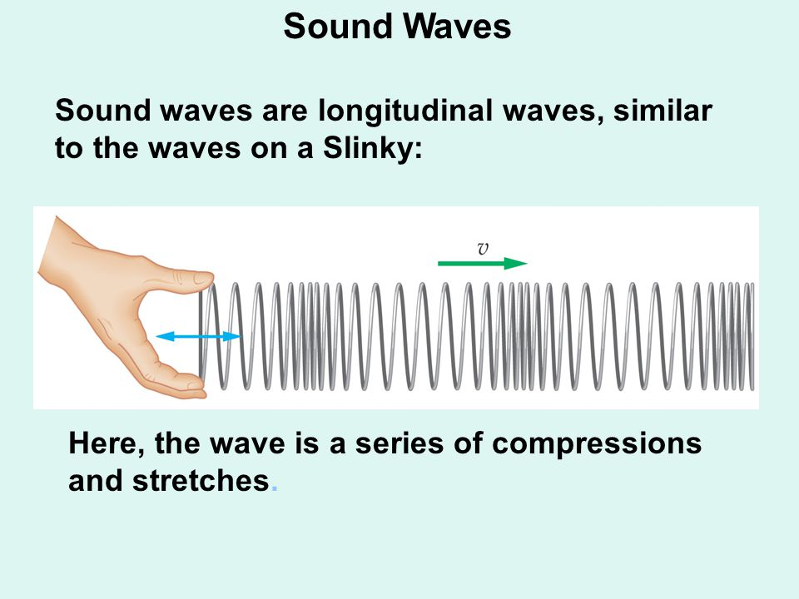  
   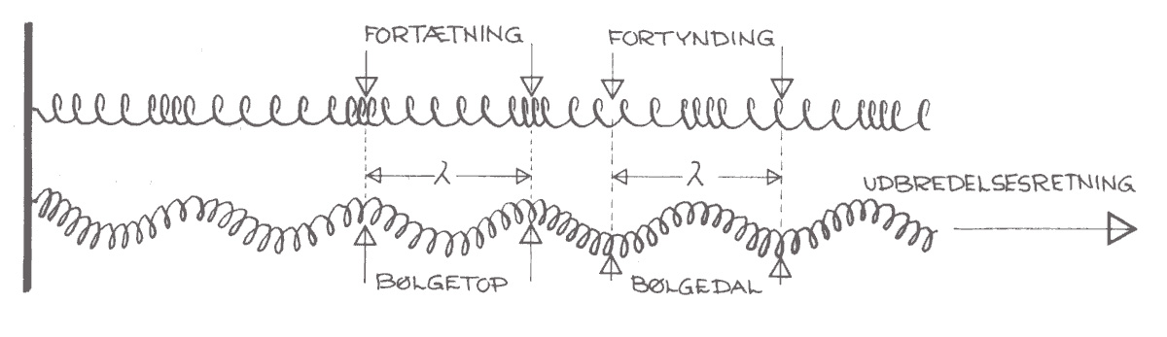  
   Hvad sker der når fortætningen rammer person B?  
   Hvordan laver man en større amplitude med længdebølger?
5. Person A & B, lav begge en fortætning på ca. 10 ”ringe” og send dem afsted samtidigt.  
   Hvad sker der når de 2 fortætninger mødes?
6. Person A, lav en fortætning. Person B, lav en fortynding. Send dem afsted samdigt.

Hvad sker der, når fortætningen og fortyndingen mødes?

# Hvad sker der når bølger mødes

Gå på <https://www.geogebra.org/m/bgGfb6h4>

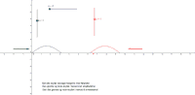

1. Sæt b=1 og c=1, Træk i den blå skyder  
   Hvad sker der?
2. Sæt b=-1 og c=1, Træk i den blå skyder  
   Hvad sker der?
3. Sæt b=1 og c=4, Træk i den blå skyder  
   Hvad sker der?
4. Bestem selv hvad b og c skal være.   
   Hvad oplever du?

# Egenskaber

Hvilke egenskaber har bølger, i forhold til hvad du har set.

# Egenskaber: (Laves i fællesskab med lærer)

1.

2.

3.

(4.)

# Egenskaber: (Laves i fællesskab med lærer)

Hvad er interferens?  
Hvad er konstruktiv interferens?

Hvad er negativ interferens?

# Hvor ser man interferens. (Laves i fællesskab med lærer)

Hvor ser man interferens i vores hverdag?